В образовательном учреждении № 1560 «Лидер» в Северо-Западном округе города Москвы прошел открытый урок по пожарной безопасности.
19.03.2024
Начальник 1 регионального отдела надзорной деятельности и профилактической работы Главного Управления МЧС России по городу Москве подполковник внутренней службы Николай Николаевич Черкасов рассказал ребятам о правилах безопасности при пожаре и как вести себя в случаи возникновения чрезвычайной ситуации.
Сотрудник МЧС России подробна рассказал ребятам об основных причинах возникновения пожара и что надо делать, чтобы его предотвратить.
Также напомнил, что главное в чрезвычайной ситуации сохранять спокойствие и слушать преподавателя. Если в помещении образовался дым, то надо закрыть лицо мокрой тканью и направляться к выходу.
«Надеюсь, что такие уроки с учениками помогут им быть более информированными и готовыми к различным ситуациям», отметил Николай Черкасов.

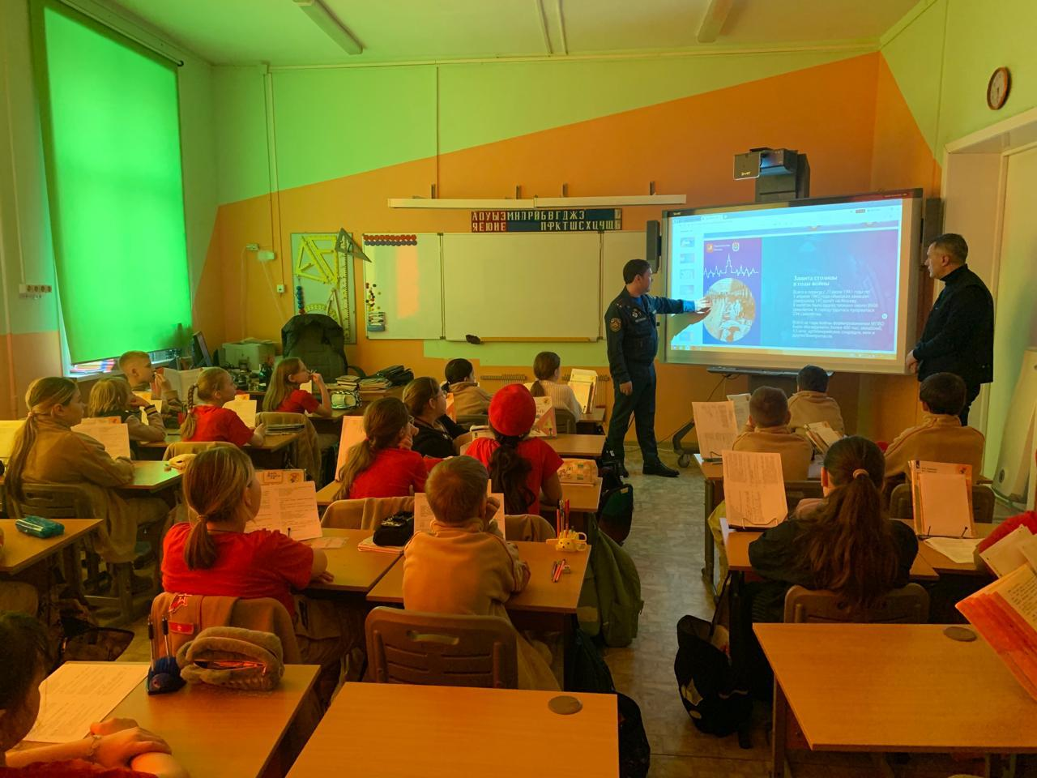

Адрес страницы: http://strogino.mos.ru/presscenter/news/detail/12256311.html
Управа района Строгино города Москвы

